Выпускники и сотрудники ГМИ им. С.М. Кирова – участники Великой Отечественной войны
Аедоницкий Павел Кузьмич (1922—2003)
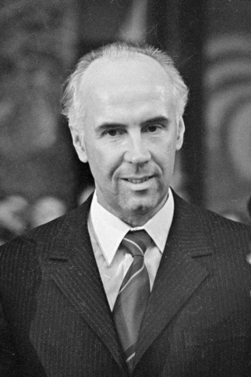
Родился 19 августа 1922 г. в с. Троицкое Донецкой области. В 1941 г. окончил историко-теоретическое отделение Горьковского музыкального училища, получив диплом с отличием и поступил в ГМИ им. С.М. Кирова. В связи с военной необходимостью курс института был сокращён до трёх лет.
В 1944 г. врач Аедоницкий начал военно-медицинскую службу на курсирующем по Волге теплоходе «Карл Либкнехт», где был размещен эвакогоспиталь. В это время появились его первые сочинения как композитора.
После войны по рекомендации Арама Ильича Хачатуряна он поехал учиться в Москву, где закончил музыкальное училище при консерватории, а затем музыкально-педагогический институт имени Гнесиных. Одновременно с учёбой П.К. Аедоницкий заведовал музыкальной частью Горьковского театра драмы им. М. Горького (1948-1950).
Композитором П.И. Аедоницким создано более 200 песен, музыка к 60 спектаклям и кинофильмам, детская оперетта "Репка", вокально-симфоническая сюита "Юные целинники", оркестровые и хоровые произведения. Народный артист РСФСР.
Награжден в мирное время орденами «За заслуги перед Отечеством» IV степени и Почета, Премией Мэрии Москвы (2001).
Алейников Валентин Семенович (1908—1978)
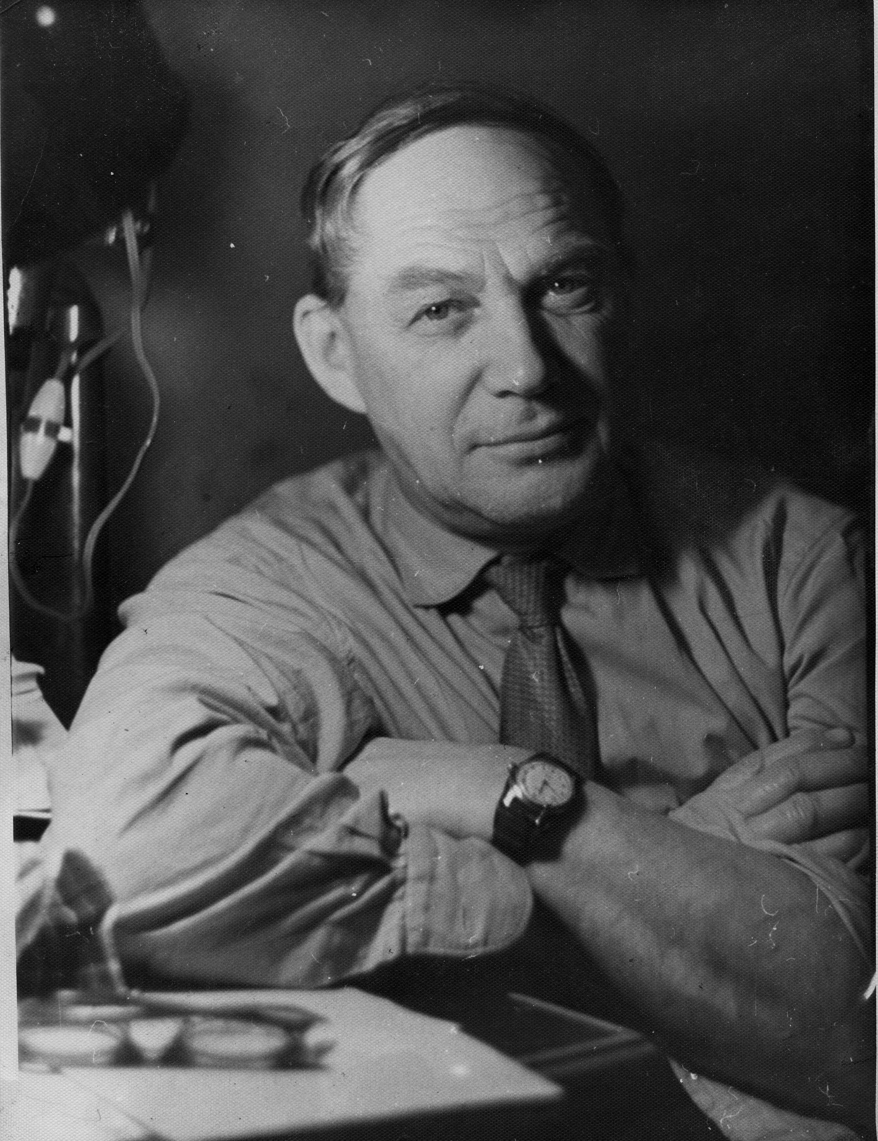
Родился 17 февраля 1908 г. в Москве. Выпускник Второго Московского медицинского института им. Н.И. Пирогова.
С началом войны добровольцем ушел на фронт в качестве военного врача. Воевал на Ленинградском фронте. Капитан медицинской службы.
После войны В.С. Алейников работал сначала в Горьковском институте восстановительной хирургии и ортопедии (ВОСХИТО), затем в Областной клинической больнице им. Н.А. Семашко, на кафедре общей хирургии ГМИ им. С.М. Кирова. Кандидат медицинских наук.
Награжден медалями «За победу над Германией в Великой Отечественной войне 1941—1945 гг.», «60 лет Вооруженных сил СССР».
Андрианова Вера Николаевна (1920-2007)
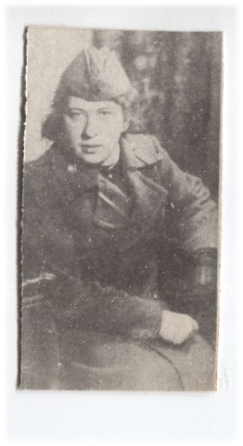
Родилась 2 декабря 1920 г. в Нижнем Новгороде. Выпускница ГМИ им. С.М. Кирова 1942 г.
На войне с 1942 по 1945 гг. Воевала на Северо-Западном и 2-м Прибалтийском фронтах. Старший лейтенант медицинской службы.
Работала в Горьковском кожно-венерологическом институте (младший научный сотрудник, старший научный сотрудник, зам. директора по научной работе), в Областном кожно-венерологическом диспансере (зав. оргметодотделом). Кандидат медицинских наук. Отличник здравоохранения.
Награждена орденами Отечественной войны I степени, Красная Звезда, медалями «За отвагу», «За освобождение Варшавы», «За взятие Берлина», «За победу над Германией в Великой Отечественной войне 1941—1945 гг.» и др.
Анисимов Виктор Дмитриевич (1925—1999)
Родился 6 ноября 1925 г. в д. Кузнецы Собинского уезда Владимирской губернии в крестьянской семье. После окончания школы ФЗУ во Владимире работал слесарем на нефтеперерабатывающем заводе в Краснокамске Пермской области.
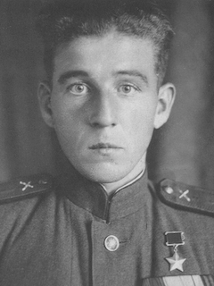
16 января 1942 г. был мобилизован. Учился в учебном батальоне на наводчика артиллерии. На фронте с января 1943 г. Служил наводчиком в 247-м Гвардейском полку 110-й Гвардейской артиллерийской дивизии Степного фронта. Участвовал в боях на правом берегу Днепра близ д. Кременчуг. В период с 1 по 17 октября 1943 г. уничтожил 4 танка, орудие, 2 миномета, 3 пулемета, много живой силы. Указом Президиума Верховного Совета СССР от 22 февраля 1944 г. удостоен звания Героя Советского Союза с вручением ордена Ленина и медали «Золотая звезда» с вручением ордена Ленина и медали «Золотая звезда».
После войны окончил Рязанское артиллерийское училище. Капитан запаса.
Работал в ГМИ им. С.М. Кирова слесарем-сантехником в хозяйственной части.
Награжден орденом Отечественной войны II степени, медалями «За отвагу», «За победу над Германией в Великой Отечественной войне 1941—1945 гг.» и др.
Антихович Николай Иванович (1926- ?)
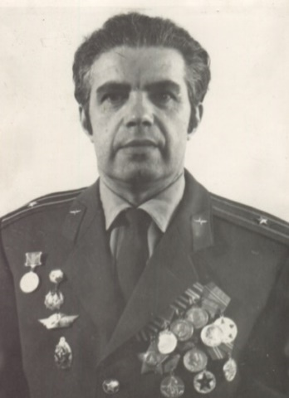
Родился 27 декабря 1926 г. в Даниловском районе Ярославской области. В 1943 г. окончил техническое училище.
На войне с апреля 1944 по март 1945 гг. Воевал на 3-м Белорусском и Забайкальском фронтах. Участвовал в войне против Японии. Сержант.
Работал в Нижегородском медицинском институте инженером по обеспечению противопожарной безопасности и техники безопасности (1973-1992).

Награжден орденами Отечественной войны I степени, Славы III степени, медалями «За боевые заслуги», «За победу над Германией в Великой Отечественной войне 1941—1945 гг.», «За победу над Японией» и др.
Анфимов Борис Николаевич (1902-1995)
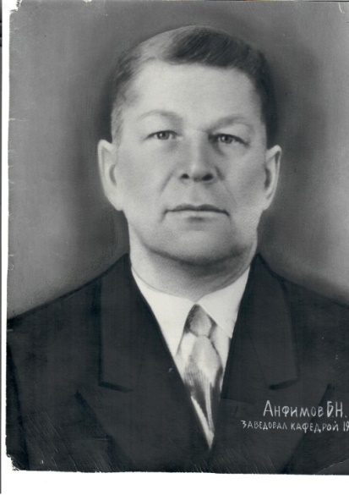
Родился 5 апреля 1902 г. в с. Васильевском Макарьевского уезда Нижегородской губернии в семье священника. Выпускник Кубанского государственного медицинского института 1929 г.
В сентябре 1941 г. был мобилизован. На войне с 1942 по 1945 гг., руководил работой ряда госпиталей Степного и IV Украинского фронтов. Майор медицинской службы. В 1945 г. Б.Н. Анфимов был членом комиссии по расследованию фашистских зверств в концлагере Освенцим.
Работал в ГМИ им. С.М. Кирова (1934-1941, 1945-1952,1956-1963). Кандидат медицинских наук. Доцент. Заведующий кафедрой нормальной анатомии (1956-1963).
Награжден орденами Отечественной войны I степени, Красного Знамени, Красной Звезды и медалью «За победу над Германией в Великой Отечественной войне 1941—1945 гг.».
Белова Зента Михайловна (1924- ?)
Родилась 23 июня 1924 г. в г. Шуя Ивановской области. После окончания средней школы в Иванове училась в школе радистов. В августе 1943 г. была призвана в армию.
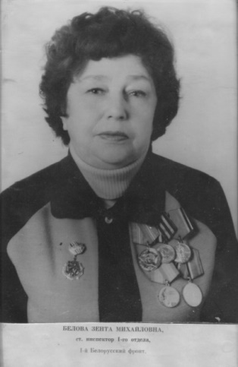
Служила в 320-й истребительной авиационной дивизии до августа 1945 г. При Сануправлении 1-го Белорусского фронта была курсантом школы санинструкторов в городе Познань. Войну закончила в Берлине.
Работала в ГМИ им. С.М. Кирова в должности старшего инспектора спецчасти (1957-1986). Награждена орденом Отечественной войны II степени, медалью «За победу над Германией в Великой Отечественной войне 1941—1945 гг.». Отмечена благодарственной Грамотой Главнокомандующего Советскими войсками в Германии маршала Советского Союза Г.К. Жукова.
Горева Клавдия Петровна (1923 -?)
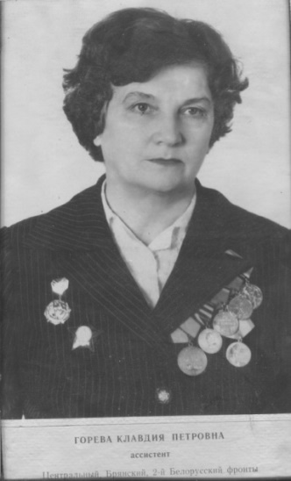
Родилась в 1923 г. в Балашихе Московской области.
На войне с декабря 1942 по май 1945 гг. Воевала на Центральном, Брянском, 2-м Белорусском фронтах.
Выпускница ГМИ им. С.М. Кирова 1952 г. Работала ассистентом на кафедре инфекционных болезней (1960-1985 гг.). Кандидат медицинских наук, врач-инфекционист высшей категории. Награждена орденами Отечественной войны II степени, Красной Звезды, медалями «За отвагу», «За взятие Берлина», «За победу над Германией в Великой Отечественной войне 1941—1945 гг.» и др.
Григорьев Михаил Григорьевич (1916—2007)
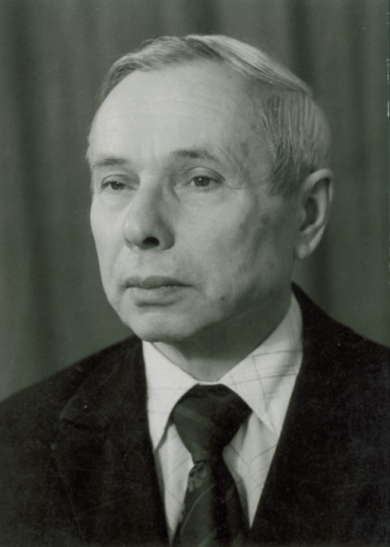
Родился 19 сентября 1916 г. в д. Хирле-Сиры Ядринского уезда Казанской губернии в крестьянской семье . Выпускник ГМИ им. С.М. Кирова в 1941 г., диплом с отличием.
На фронте с июня 1941 по май 1945 гг. Воевал на Западном, Северо-Западном, Калининском, 1-м и 2-м Белорусских фронтах. Последовательно служил ординатором, командиром операционно-перевязочного взвода и ведущего хирурга 268 отдельного медсанбата 250-й стрелковой дивизии.
Работал в ВОСХИТО-ГИТО (1946-1984) на разных должностях, директором (1951-1984). В 1961 г. им была впервые в мире выполнена операция пересадки проксимального отдела бедренной кости у ребенка. Преподавал в ГМИ им. С.М. Кирова, читал курс военно-полевой хирургии (1947-1960). Доктор медицинских наук, профессор, Заслуженный деятель науки РСФСР.
Награжден орденами Отечественной войны I и II степени, двумя орденами Красной Звезды, медалями «За отвагу», «За победу над Германией в Великой Отечественной войне 1941—1945 гг.» и др.
Грундуль Анатолий Михайлович (1924—?)
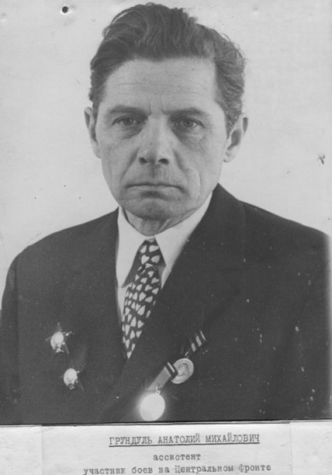
Родился 21 апреля 1924 г. в Нижнем Новгороде.
После окончания школы в 1942 г. был мобилизован и отправлен на учебу в Смоленское пехотное училище, находившееся в эвакуации в г. Сарапул (Удмуртия).
На фронте с 1943 по 1944 гг. Воевал на Центральном фронте. Участник Курской битвы.
Выпускник ГМИ им С.М. Кирова 1949 г. Работал ассистентом кафедры акушерства и гинекологии педиатрического факультета ГМИ им. С.М. Кирова (1961-1985). Кандидат медицинских наук.
Награжден двумя орденами Красной Звезды, медалью «За победу над Германией в Великой Отечественной войне 1941—1945 гг.» и др.
Добротин Святослав Сергеевич (1903—1975)
Родился 27 мая 1903 г. в с. Чернуха Нижегородской губернии в семье земского врача. Выпускник медицинского факультета НГУ 1925 г.
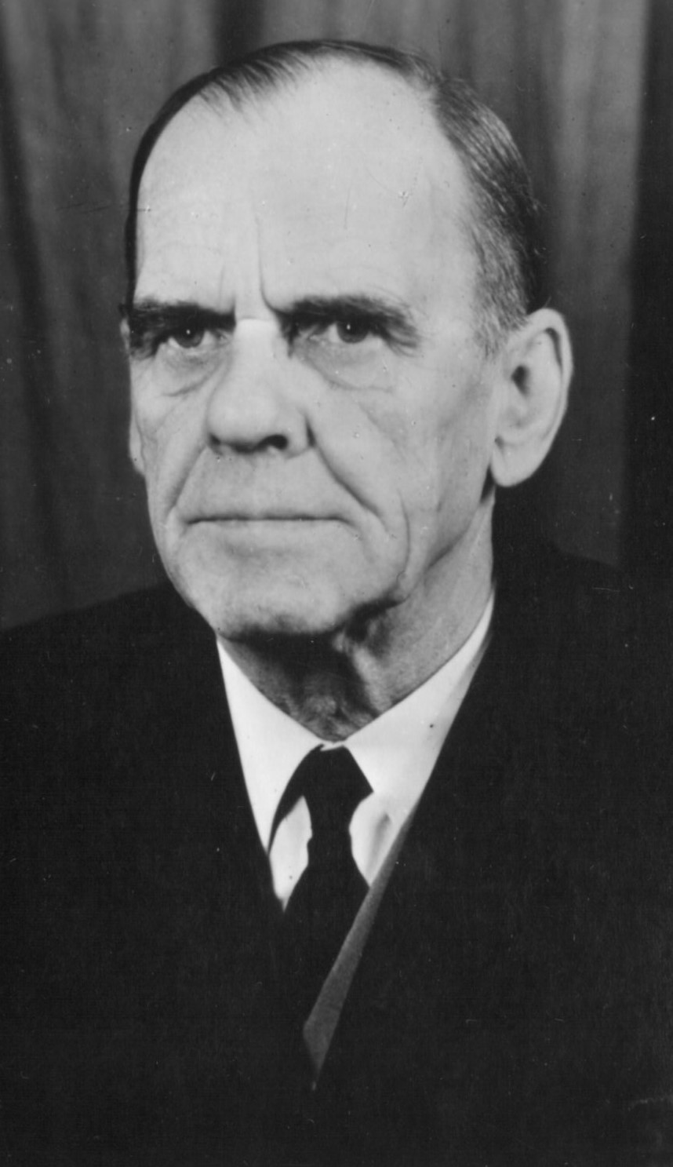
В годы Великой Отечественной войны (1941—1944 гг.) был на фронте, сначала в должности начальника отдельной роты медицинского усиления, затем начальником хирургического полевого подвижного госпиталя.
Работал в ГМИ им. С.М. Кирова: на кафедре акушерства и гинекологии (ассистент, доцент, заведующий кафедрой (1963—1971 гг.)), проректор по учебной работе (1957-1963). доктор медицинских наук, профессор, Заслуженный деятель науки РСФСР.
Награжден орденами Отечественной войны II степени, Красной Звезды, медалями «За оборону Москвы», «За победу над Германией в Великой Отечественной войне 1941—1945 гг.» и др.
Евграфов Федор Григорьевич (1902—1990)
Родился 27 сентября 1902 г. в с. Медяны Языковской волости Курмышинского уезда Симбирской губернии.
Воевал на Калининском, 2-м и 3-м Белорусских фронтах.
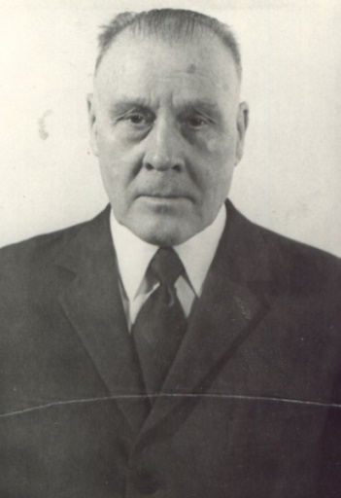
Выпускник Горьковского педагогического института 1946 г. Работал в ГМИ им. С.М. Кирова (1954-1977): ст. преподаватель, заведующий кафедрой истории КПСС (1958-1977). Доктор исторических наук. Профессор.
Награжден орденами Отечественной войны II степени, Красной Звезды, медалями «За взятие Кенигсберга», «За победу над Германией в Великой Отечественной войне 1941—1945 гг.» и др.

Ефремов Анатолий Федорович (1920 - ?)
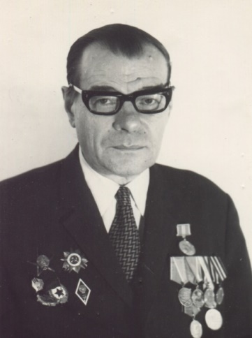
Родился 16 июля 1920 г., ст. Кемь Мурманской губернии. С 1937 по 1939 гг. учился в Ленинградском Военно-медицинском училище им. Щорса. Принимал участие в боях с белофиннами. Выпускник Ленинградской Военно-медицинской академии им. С.М. Кирова 1944 г.
На войне с 1944 по 1945 гг. Воевал на Карельском и 2-м Украинском фронтах. Майор медицинской службы в отставке.
Возглавлял кафедру социальной гигиены и организации здравоохранения ГМИ им. С.М. Кирова (1960—1978). Доктор медицинских наук. Профессор.
Награжден орден Красной Звезды, орден Отечественной войны II степени, медали «За боевые заслуги», «За оборону советского Заполярья», «За оборону Праги», «За победу над Германией в
Великой Отечественной войне 1941—1945 гг.», «За трудовое отличие» и др.
Зевеке Александр Васильевич (1923—2013)
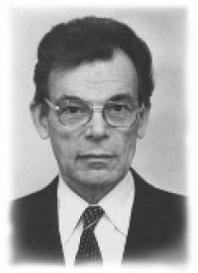
Родился 5 июля 1923 г. в Нижнем Новгороде, в семье служащего.
В действующей армии с 1942 г. Воевал на Южном и 3-м Украинском фронтах. Трижды ранен.
Выпускник биологического факультета Горьковского университета им. Н.И. Лобачевского 1951 г. Учёный-нейрофизиолог, специалист в области сенсорной физиологии.
В период (1994-1998 гг.)— заведующий ЦНИЛ НГМА. Доктор биологических наук, действительный член Нью-Йоркской академии наук, член-корреспондент ЕА АМН.
Награжден орденом Отечественной войны I степени, медалями «За боевые заслуги», «За оборону Сталинграда», «За победу над Германией в Великой Отечественной войне 1941—1945 гг.» и др.
Злотникова Зинаида Борисовна (1918-1980)
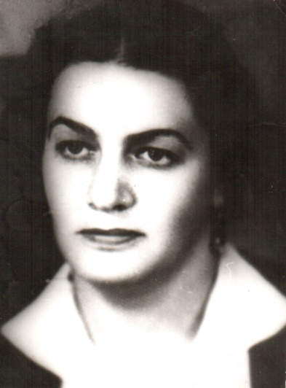
Родилась 27 мая 1918 г. Выпускница ГМИ им. С.М. Кирова 1941 г.
После окончания вуза была направлена на должность врача-патологоанатома в Горьковскую областную больницу им. Н.А. Семашко, которая с начала войны стала работать как эвакогоспиталь. На войне с июля 1942 по 1945 гг. Воевала на Воронежском, 1-м Украинском фронтах в качестве врача-специалиста патологоанатомической лаборатории №15 (прозектор эвакогоспиталя № 2792). Капитан медицинской службы в отставке.
В 1946—1978 гг. работала ассистентом на кафедре патологической анатомии ГМИ им. С.М. Кирова. Кандидат медицинских наук.
Награждена орденами Отечественной войны I степени, Красной Звезды, медалью «За победу над Германией в Великой Отечественной войне 1941—1945 гг.» и др. Имеет ряд благодарностей от Санитарного управления фронтом.
Каров Виктор Васильевич (1924-2014)
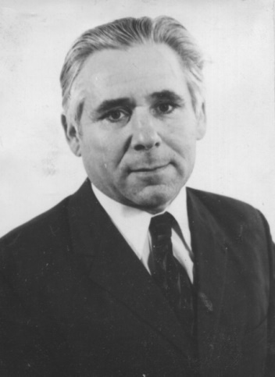
Родился 22 августа 1924 г. в с. Большое Мартово Нижегородской губернии в крестьянской семье. В 1942 г. окончил фельдшерско-акушерскую школу и в течение года работал фельдшером эвакогоспиталя.
С сентября 1942 по май 1948 г. служил фельдшером в технической бригаде особого назначения (химическая защита).
Выпускник ГМИ им. С.М. Кирова 1954 г., диплом с отличием. С 1960 г. работал на кафедре госпитальной хирургии им. Б.А. Королева НижГМА. Доктор медицинских наук. Профессор. Дважды лауреат премии Нижнего Новгорода.
Награжден медалью «За победу над Германией в Великой Отечественной войне 1941-1945 гг.».
Карпов Михаил Федорович (1922-2014)
Родился 30 сентября 1922 г. в с. Лысково Нижегородской губернии.
С 1940 по 1946 г. служил в Красной Армии. Принимал участие в войне с Японией.
Выпускник ГМИ им. С.М. Кирова 1953 г. Работал на кафедре госпитальной хирургии. Доктор медицинских наук, профессор.
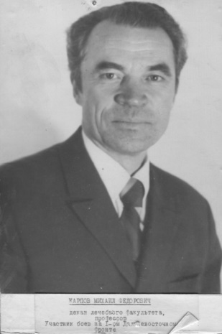
Награжден орденом Отечественной войны II степени, медалью «За победу над Японией» и др.
Коневалов Радомир Валентинович (1924-2013)
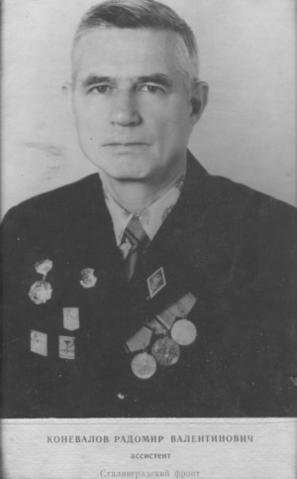
Родился 1 августа 1924 года в м. Курдюк Земского района Петроградской губернии.
На войне с июля по декабрь 1942 г. Воевал на Сталинградском фронте. Старший сержант. Выпускник ГМИ им. С.М. Кирова 1949 г. Работал ассистентом на кафедре рентгенологии, радиологии с курсом онкологии в ГМИ им. С.М. Кирова (1960-1982).
Награжден орденом Отечественной войны I и II степени, медалью «За победу над Германией в Великой Отечественной войне 1941—1945 гг.» и др.
Коссовский Леопольд Владиславович (1925—2008)
Родился 18 ноября 1925 г. в Нижнем Новгороде в семье автомеханика.
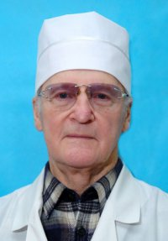
С 1943 по 1945 гг. служил на миноносце № 647, сопровождавшего грузовые суда, в составе Беломорской флотилии Северного флота.
Выпускник ГМИ им. С.М. Кирова 1956 г., диплом с отличием.
Заведовал кафедрой глазных болезней ГМИ им. С.М. Кирова - НГМА (1976—1991, 2000—2006). Доктор медицинских наук, профессор.
Награжден медалью «За победу над Германией в Великой Отечественной войне 1941—1945 гг.»

Кукош Валентин Иванович (1922—2002)
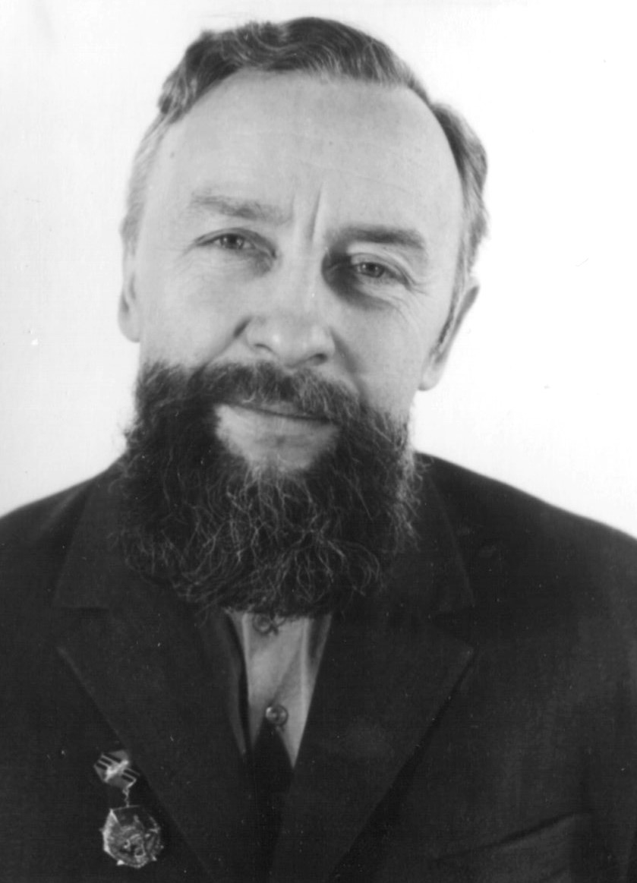
Родился 9 января 1922 г. в Нижнем Новгороде.
Воевал на Западном, Северо-Западном, Волховском фронтах.
Выпускник ГМИ им. С.М. Кирова 1949 г. С 1951 г. работал в нашем вузе: ассистентом на кафедре общей хирургии, заведовал кафедрой факультетской хирургии (1959-1989), 1989 по 2002 г.— профессор-консультант (1989-2002). Заслуженный деятель науки РСФСР.
Награжден орденами Отечественной войны II степени, Красной Звезды, отмечен именным оружием, медалью «За победу над Германией в Великой Отечественной войне 1941—1945 гг.» и др.
Кучина Елена Николаевна (1917-2017)
Родилась 27 ноября 1917 г. в с. Великий враг Нижегородской губернии. С отличием окончила школу. Выпускница ГМИ им. С.М. Кирова 1940 г.
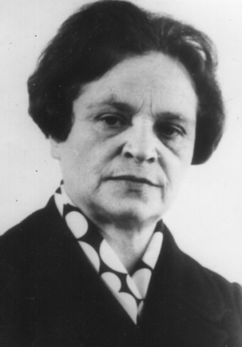
С 1941г. находилась в действующей армии. Воевала на Калининском фронте. Была начальником плавучего эвакогоспиталя СТС № 36 («Уральский рабочий»), заместителем начальника эвакуационного отдела фронтового эвакопункта. Капитан медицинской службы.
Работала в ГМИ им. С.М. Кирова (1950-1985): аспирант, доцент кафедры факультетской терапии. Кандидат медицинских наук.
Награждена орденом Отечественной войны II степени, медалями «За оборону Сталинграда», «За победу над Германией в Великой Отечественной войне» и др.
Мануйлов Константин Александрович (1907–1983)
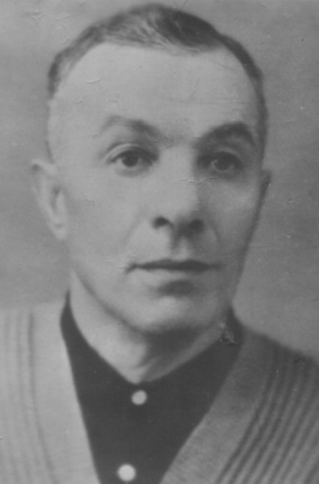
Родился 3 июня 1907г. Окончил Ростовский медицинский институт в 1931 г.
В 1936 г. избран по конкурсу ассистентом кафедры нормальной анатомии ГМИ им. С.М. Кирова.
В июне 1941 г. был мобилизован. Воевал в качестве хирурга медсанбата 77-й Гвардейской дивизии. Участник битв под Москвой, Сталинградом, Орлом, на Днепре, Одере, под Варшавой и Берлином. Был в группе оккупационных войск в Германии.
Работал в ГМИ им. С.М. Кирова ( 1945-1967): ассистент, доцент на кафедре нормальной анатомии, заместитель декана санитарно-гигиенического факультета. Кандидат медицинских наук.
Награжден орденами Отечественной войны I и II степени, Красной Звезды, медалями «За отвагу», «За боевые заслуги» и др.
Матюшин Иван Филиппович (1919—1994)
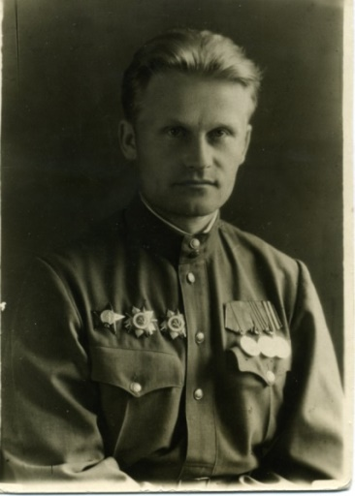
Родился 11 сентября 1919 г. в с. Ужово Починковского уезда Нижегородской губернии. В 1943 г. с отличием окончил Молотовский (Пермский) медицинский институт.
В действующей армии с 23 июля 1943 по 9 мая 1945 гг. Воевал на 2-м Прибалтийском, 1-м Белорусском фронтах.
С 1960 по 1987 гг. был ректором ГМИ им. С.М. Кирова, возглавил кафедру оперативной хирургии и топографической анатомии (1965—1987), профессор-консультант той же кафедры до 1993 г. Старший научный сотрудник ЦНИЛ (1994 г.). Доктор медицинских наук, профессор, Заслуженный деятель науки РСФСР.
Награжден орденом Красной Звезды, Отечественной Войны I степени, двумя орденами Отечественной войны II степени, медалями «За освобождение Варшавы», «За взятие Берлина», «За победу над Германией в Великой Отечественной войне 1941—1945 гг.» и др.
Минеев Александр Михайлович (1916—2009)
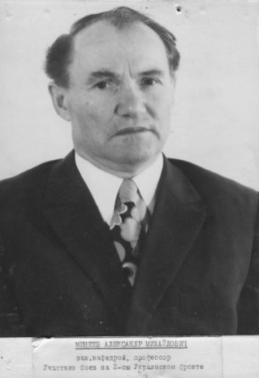
Родился 25 июля 1916 г. в Нижнем Новгороде. Выпускник Ижевского медицинского института 1938 г. Участник боев на о. Хасан и Халхин-Гол.
С июня 1941 по 1944 гг. воевал на Брянском, Воронежском, 1-м Украинском фронтах. Прошел путь
от старшего врача полка до начальника медицинской службы корпуса. В 1944 г. был тяжело ранен.
Работал в ГМИ им. С.М. Кирова-НГМА на кафедре эпидемиологии (1960-2009):ассистентом, доцентом, заведующим кафедрой (1973 по 1988). Доктор медицинских наук. Профессор.
Награжден орденами Отечественной войны I и II степени, Красной Звезды, медалью «За победу над Германией в Великой Отечественной войне 1941—1945 гг.» и др. Отмечен 3 благодарностями Верховного Главнокомандующего.
Надиров Николай Григорьевич (1917—1996)
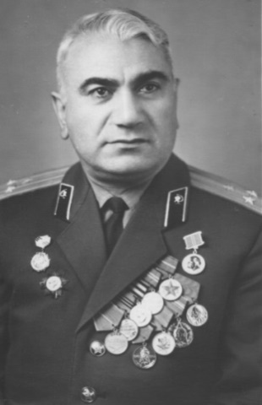
Родился 22 марта 1917 года в г. Ростов-на-Дону.
На войне с 1942 по 1945 гг. Воевал на Калининском, Северо-Западном, 1-м и 2-м Белорусских фронтах. Прошел путь от командира медицинской санитарной роты до начальника медицинской службы дивизии. Полковник медицинской службы.
Работал в ГМИ им. С.М. Кирова сначала на военной кафедре, потом проректором по АХЧ.
Награжден орденом Отечественной войны II степени, медалями.
Нестеров Сергей Степанович (1919—1981)
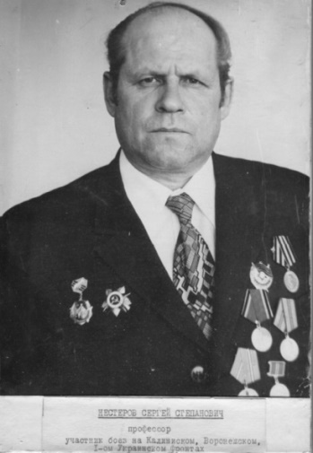
Родился 8 октября 1919 г. в г. Бор Нижегородской губернии. С 1939 г. находился в рядах Красной Армии.
После окончания авиационного училища в 1942 г. был направлен в воинскую часть ВВС в качестве
летчика-штурмана. Воевал на Калининском, Воронежском и 1-ом Украинском фронтах. В октябре 1943 г. был сбит в воздушном бою и попал в плен.
Выпускник ГМИ им. С.М. Кирова 1952 г., диплом с отличием. Доктор медицинских наук, профессор кафедры общей хирургии.
Награжден двумя орденами Красного Знамени, орденом Отечественной войны II степени, медалями «За оборону Киева», «За победу над Германией в Великой Отечественной войне 1941—1945 гг.» и др.
Никонов Александр Федорович (1924–2011)
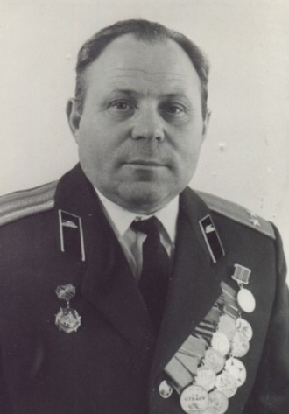
Родился 25 июня 1924 г. в крестьянской семье, в с. Алексеевка Самарской губернии. На войне с апреля 1942 по май 1945 г. Служил в танковых войсках. Воевал на 1-м Белорусском фронте. Полковник в отставке.
Работал в ГМИ им. С.М. Кирова с ноября 1971 по январь 1975 г. в должности преподавателя на военной кафедре, а с 1975 по 1989 г. – начальником штаба ГО.
Имеет награды: орден Отечественной войны I степени, медали «За отвагу», «За боевые заслуги», «За освобождение Варшавы», «За взятие Берлина», «За победу над Германией в Великой Отечественной войне 1941–1945 гг.» и др.
Обухов Олег Александрович (1923-2016)
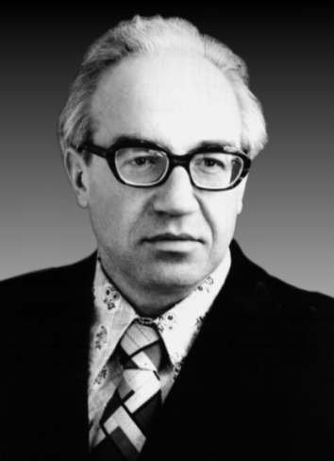
Родился 6 мая 1923 году в Н. Новгороде. Участник Великой Отечественной войны. Выпускник ГМИ им. С.М. Кирова 1948 г. С 1953 г. Длительное время работал главным врачом Нижегородской областной клинической больницы им. Н.А. Семашко. Заслуженный врач РСФСР. Народный врач СССР. Почетный гражданин г. Н. Новгорода. Имеет награды: орден Отечественной войны I степени, орден Славы III степени, орден Трудового Красного Знамени, орден Октябрьской Революции, 14 медалей.
Парахоняк Владимир Иванович (1922—1988)
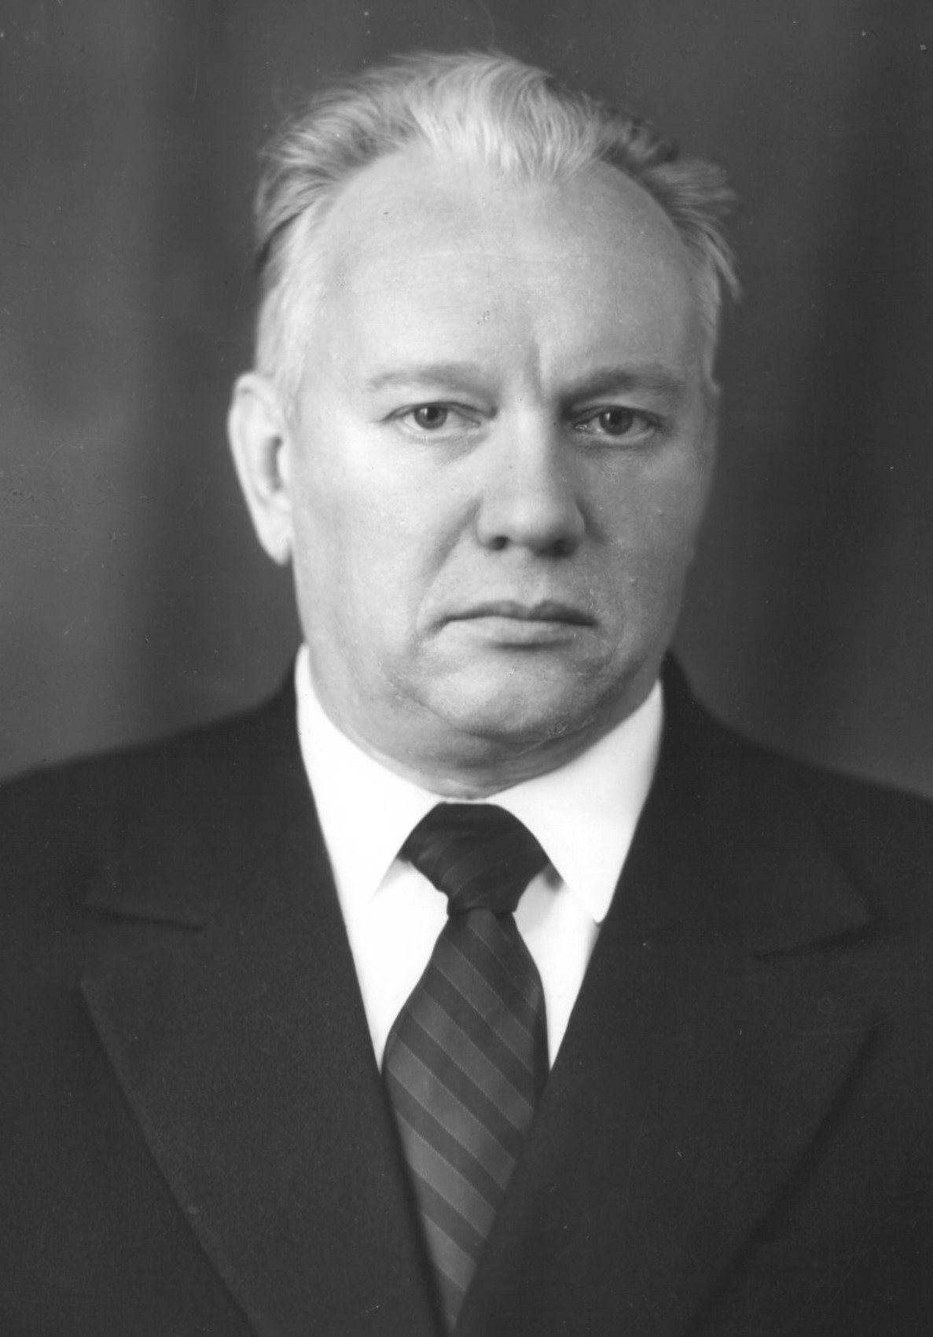
Родился 18 (22)августа 1922 г. в г. Проскурове на Украине.
В действующей армии с июня 1941 по апрель 1944 гг. Воевал на Западном и Карельском фронтах. Войсковой разведчик.
Выпускник ГМИ им. С.М. Кирова 1951 г., диплом с отличием. Работал в нашем вузе: заведовал кафедрами госпитальной хирургии педиатрического факультета(1970-1975), а с 1975 по 1988 гг. — общей хирургии (1975-1988). Доктор медицинских наук, профессор.
Награжден орденами Красного Знамени, Славы II и III степеней, медалями «За отвагу», «За оборону Советского Заполярья», «За победу над Германией в Великой Отечественной войне 1941—1945 гг.» и др.
Погорелова Антонина Семеновна (1923-2016)
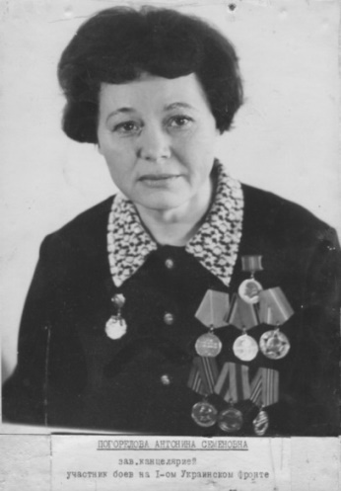
Родилась 1 марта 1923 г. в Воронеже в рабочей семье.
В начале 1942 г. добровольно ушла на фронт. На войне с марта 1942 по май 1945 гг. Воевала на 1-м Украинском фронте во 2-й Воздушной армии.
Работала в ГМИ с 1947 по 1994 гг. — сначала в должности технического секретаря в парткоме, затем делопроизводителем в канцелярии и заведующей канцелярией.
Награждена орденом Отечественной войны II степени, медалями «За боевые заслуги», «За победу над Германией в Великой Отечественной войне 1941—1945 гг.» и др. Имеет благодарности от Верховного Главнокомандующего Красной Армии за освобождение гг. Львова, Самбора, Гинденбурга, Дрездена.
Покалев Герман Михайлович (1923—2010)
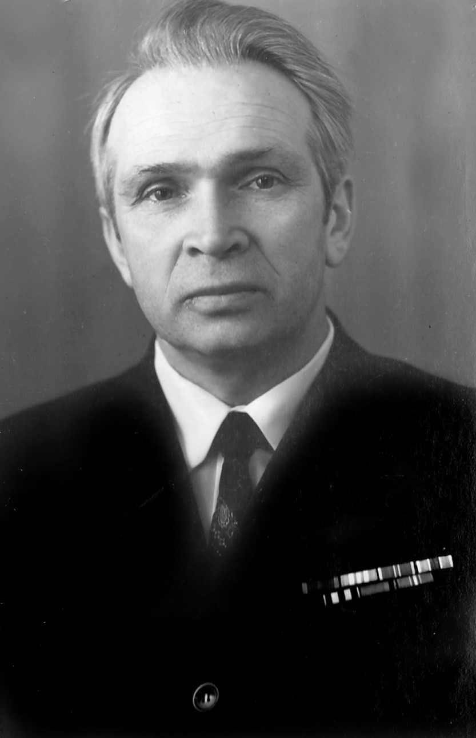
Родился 23 ноября 1923 г. в Нижнем Новгороде, в семье служащих.
На войне с 1941 по 1945 гг. Участвовал в боевых операциях в составе бригады подводных лодок Северного флота.
Выпускник ГМИ 1952 г., диплом с отличием. Работал в нашем вузе (1952-2010): на кафедре госпитальной терапии (клинический ординатор, ассистент, доцент), заведовал кафедрой госпитальной терапии военно-медицинского факультета (1970 -1990), профессором кафедры факультетской и поликлинической терапии. Доктор медицинских наук, профессор.
Награжден орденом Отечественной войны II степени, медалями Нахимова, «За оборону Советского Заполярья», «За победу над Германией в Великой Отечественной войне 1941—1945 гг.» и др.
Ремизов Дмитрий Николаевич (1925–1979)
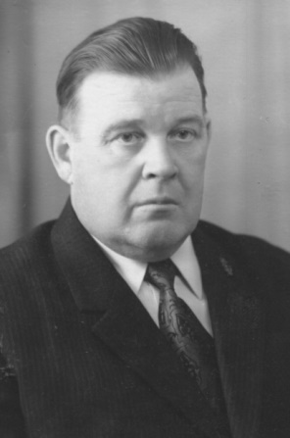
Родился 8 сентября 1925 г. в Нижнем Новгороде в семье служащих.
В 1943 г. был призван в ряды Красной Армии. Воевал на 3-м Прибалтийском, 2-м Белорусском фронтах в качестве командира стрелкового взвода и взвода тяжелых минометов. Дважды ранен. Участник штурма Кенигсберга.
Выпускник ГМИ им. С.М. Кирова в 1953 г. Работал в нашем вузе: доцент кафедры кожных и венерических болезней. Кандидат медицинских наук.
Награжден медалями «За взятие Кенигсберга», «За победу над Германией в Великой Отечественной войне 1941—1945 гг.» и др.
Ротков Игорь Леонидович (1918—1992)
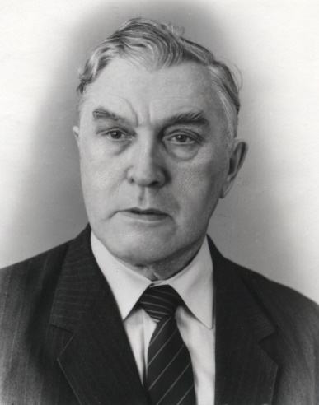
Родился 24 декабря 1918 г. в г. Бор Нижегородской губернии. В ГМИ им. С.М. Кирова поступил в 1938 г. В 1941 г. переведен на военно-медицинский факультет Саратовского мединститута.
На фронте — с июня 1942 г., воевал на Южном, 2-м и 3-м Украинских фронтах. Служил младшим врачом Гвардейского казачьего полка, ординатором хирургического отделения медсанбата Казачьей кавалерийской дивизии и ординатором хирургического отделения полевого подвижного госпиталя. Военврач III ранга.
Работал в ГМИ им. С.М. Кирова: заведовал кафедрой хирургии ФУВ (1966—1988). Доктор медицинских наук, профессор.
Награжден двумя орденами Красной Звезды, медалями «За отвагу», «За оборону Кавказа», «За взятие Будапешта», «За победу над Германией в Великой Отечественной войне 1941—1945 гг.»
Рылкин Алексей Иванович (1926—1996)
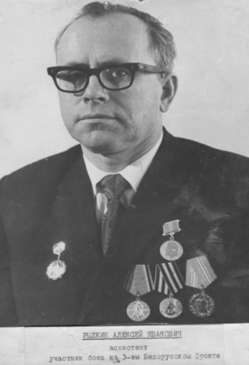
Родился 10 марта 1926 г. в с. Б. Туманово Арзамасского уезда Нижегородской губернии.
После окончания в марте 1945 г. Московского военно-инженерного училища воевал на 3-м Белорусском фронте в должности командира саперного взвода.
Выпускник ГМИ им. С.М. Кирова 1955 г. Работал в нашем вузе: ассистентом кафедры болезней уха, горла, носа (1971-).
Награжден: орденом Отечественной войны II степени, медалями «За взятие Кенигсберга», «За победу над Германией в Великой Отечественной войне 1941—1945 гг.» и др.
Сметанкин Глеб Николаевич (1922–1990)
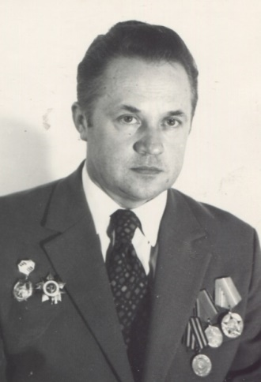
Родился 18 июля 1922 г. в Нижнем Новгороде.
В действующей армии служил с 1940 по 1946 гг. Воинское звание – капитан. Войну закончил в Чехословакии. В период боев был контужен.
Выпускник ГМИ им. С.М. Кирова 1952 г., диплом с отличием. Работал в нашем вузе: ассистентом (1955-1962), 1962 по 1987 гг. доцентом на кафедре нормальной физиологии (1962-1987). Кандидат медицинских наук.
Награжден орденами «Отечественной войны I и II степени, медалью «За Победу над Германией в Великой Отечественной войне 1941-1945 гг.» и другими наградами.
Соловьева Мария Степановна (1918?)
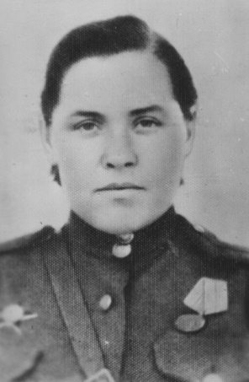
Родилась 28 декабря 1918 г. в д. Б. Болдино Лукояновского уезда Нижегородской губернии. Выпускница ГМИ им. С.М. Кирова 1941 г.
На войне с марта 1942 г. по 1945 г. Командир операционно-перевязочного взвода медсанбата. Майор медицинской службы запаса.
Работала в ГМИ им. С.М. Кирова (1949-1970): ассистентом, профессором кафедры акушерства и гинекологии.Доктор медицинских наук.
Награждена орденами Отечественной войны I степени, Красной Звезды, медалями «За оборону Сталинграда», «За взятие Будапешта», «За освобождение Белграда», «За победу над Германией в Великой Отечественной войне 1941—1945 гг.» и др. Имеет восемь благодарностей от Верховного главнокомандующего.
Солопаев Борис Павлович (1924—1994)
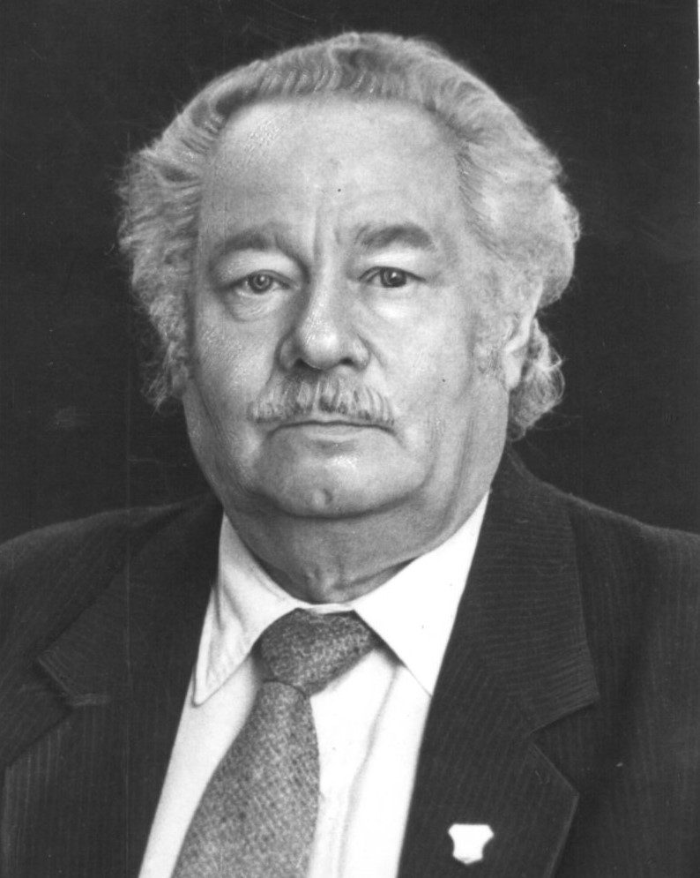
Родился 18 марта 1924 г. в г. Лукоянове Нижегородской губернии, в семье учителей.
На фронте — с 1941 по 1945 гг. Воевал на Калининском, 2-м Прибалтийском, 3-м Белорусском фронтах.
В ГМИ им. С.М. Кирова: заведовал кафедрой биологии (1961-1992). Доктор биологических наук, профессор.
Награжден: орденами Отечественной войны II степени, Красной Звезды, медалями «За боевые заслуги», «За взятие Кенигсберга», «За победу над Германией в Великой Отечественной войне 1941—1945 гг.» и др.
Соринсон Соломон Наумович (1919—2000)
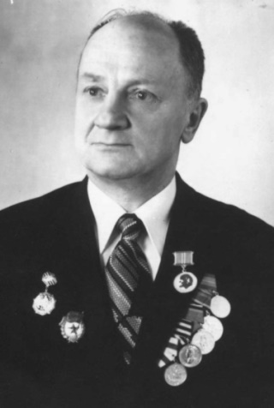
Родился 7 июля 1919 г. в Харькове. Выпускник Харьковского медицинского института 1941 г.
На войне с 1942 по 1945 гг. Воевал на 1-м, 2-м, 3-м Украинских фронтах.
Работал в ГМИ им. С.М. Кирова – НГМА (1962-) : заведовал кафедрой инфекционных болезней. Доктор медицинских наук, профессор, Заслуженный деятель науки РСФСР.
Награжден орденом Отечественной войны II степени, медалями «За взятие Вены», «За победу над Германией в Великой Отечественной войне 1941—1945 гг.» и др.
Суслова Раиса Федоровна (1923—1992)
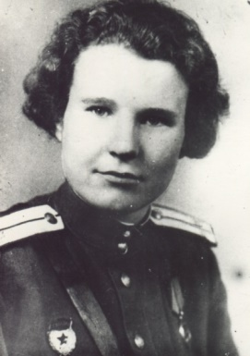
Родилась в п. Пушкино Лукояновского уезда Нижегородской губернии в 1923 г. После окончания школы поступила в Горьковский институт иностранных языков. После второго курса института перевелась в Военный институт иностранных языков Красной Армии.
В 1943 г., после окончания ускоренных курсов этого института служила переводчиком в разведотделах штабов 213-й, 113-й, 119-й стрелковых дивизий. Воевала на Воронежском, Степном, 2-м и 3-м Украинских фронтах. Лейтенант.
После демобилизации окончила Горьковский институт иностранных языков.
Работала в ГМИ им. С.М. Кирова (1982-1987): инспектором военно-учетного стола.
Награждена двумя медалями «За отвагу», медалью НРБ «Отечественная Война» и др.
Учугина Антонина Федоровна (1923-2016)
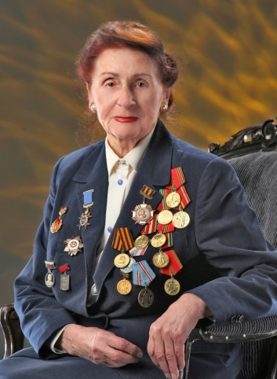
Родилась 23 ноября 1923 г. Выпускница ГМИ им. С.М. Кирова 1944 г., диплом с отличием.
На фронте с 1944 по 1945 гг. Воевала на 2-м Украинском фронте. Капитан медицинской службы.
Работала в ГМИ им. С.М. Кирова- НГМА (1963-2014): ассистентом, доцентом, профессора кафедры факультетской хирургии. Доктор медицинских наук, профессор, Почетный работник высшего профессионального образования России, Почетный ветеран Н. Новгорода, Почетный член Урологического общества России, лауреат Премии Н. Новгорода.
Награждена орденом Отечественной войны II степени, медалями «За боевые заслуги», «За победу над Германией в Великой Отечественной войне 1941—1945 гг.». За заслуги в мирное время награждена медалью Г.К. Жукова и др.
Фадеева Нина Павловна (1912-2016)
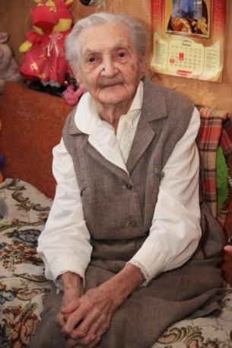
Родилась 3 января 1912 г. в с. Кулебаки Нижегородской губернии в рабочей семье. Выпускница Горьковского медицинского института 1938 г. По распределению приехала в Кстово, организовала здесь детскую и женскую консультации.
25 июня 1941 г. она была мобилизована. Воевала на Калининском и 3-м Белорусском фронтах. Заведовала сначала приемно-сортировочным отделением, затем терапевтическим. В 1943 году в Смоленске была тяжело контужена. Военврач III ранга.
В августе 1946 года Нина Павловна вернулась в Кстово. Работала в старой части Кстова терапевтом, в 1956 году возглавила первый туберкулезный кабинет. А с 1958 по 1979 год была заведующей физиотерапевтическим отделением городской поликлиники. После выхода на пенсию вела активную общественную работу.
Почетный гражданин Кстовского района Нижегородской губернии (2001).
Награждена орденами Отечественной войны I степени, Красной Звезды, медалями «За боевые заслуги», «За победу над Германией в Великой Отечественной войне 1941—1945 гг.». и др.
Фаерман Наталья Николаевна (1919—1992)
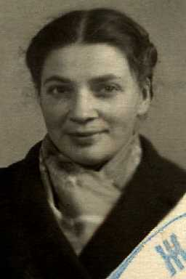
Родилась 23 июня 1919 г. в г. Смоленске в семье врача-инфекциониста. Выпускница ГМИ им. С.М. Кирова 1942 г.
Воевала на Сталинградском и 2-м Украинском фронтах. Командир приемно-сортировочного взвода медсанбата. Военврач III ранга. Старший лейтенант медицинской службы запаса.
Работала в ГМИ им. С.М. Кирова: заведовала кафедрой детских инфекций (1956 -1985). Доктор медицинских наук, профессор.
Награждена орденом Отечественной войны II степени, медалями «За боевые заслуги», «За оборону Сталинграда», «За победу над Германией в Великой Отечественной войне 1941—1945 гг.» и др.
Цареградская Галина Андреевна (1918-2012?)
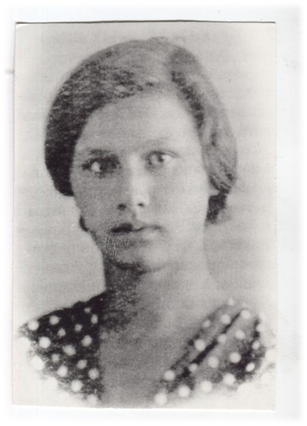
Родилась 27 мая 1918 г. в г. Чарджус (Туркмения). Выпускница ГМИ им. С.М. Кирова 1941 г.
На войне с 1942 по 1945 гг. в качестве врача армейского и полевого подвижного госпиталей. Воевала на Северо-Западном, Брянском, 1-м, 2-м, 3-м Белорусских фронтах. Капитан медицинской службы в отставке.
Работала в Горьковском институте восстановительной хирургии и ортопедии – НИИТО (1946-1991): лаборантом в клинической лаборатории, младшим научным сотрудником, врачом травматологического отделения, заведующей консультативной поликлиникой (1965-1983). Отличник здравоохранения.
Награждена: орденами Отечественной войны II степени, Красной Звезды, медалями «За боевые заслуги», «За взятие Кёнигсберга», «За взятие Берлина», «За победу над Германией в Великой Отечественной войне 1941—1945 гг.» и др.
Ципперштейн Михаил Соломонович (1919—1990)
Родился 25 декабря 1919 г. в Нижнем Новгороде. В 1938 г. поступил в ГМИ им. С.М. Кирова.
В 1941 г. ушел добровольцем на фронт. Воевал на Западном фронте. С августа 1941 по октябрь служил в должности сан. инструктора на Смоленском и Вяземском направлениях. В 1942 г. по приказу И.В. Сталина был возвращен в ГМИ, как и тысячи других студентов-добровольцев для окончания учебы. Выпускник ГМИ 1942 г. Воевал на Западном, Воронежском, Прибалтийском и Дальневосточном фронтах. С 9 августа 1945 г. участвовал в боях с Японией в составе Забайкальского фронта.
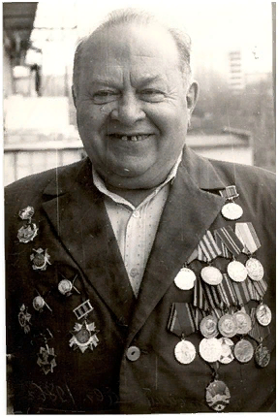
Войну закончил в звании майора медицинской службы.
После войны продолжил службу в армии.
Награжден двумя орденами Красной Звезды, медалями «За боевые заслуги», «За победу над Германией в Великой Отечественной войне 1941—1945 гг.», «За победу над Японией».
боевые заслуги», «За победу над Германией в Великой Отечественной войне 1941—1945 гг.» и др.
Чернявский Александр Александрович (1925—1994)
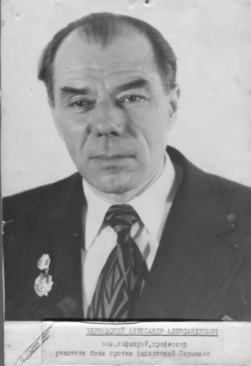
Родился 25 августа 1925 года в г. Павлово Нижегородской губернии, в семье врача.
На войне с декабря 1942 по май 1945 гг. Воевал на Центральном, Калининском, Волховском, 1-м, 2-м, 3-м Прибалтийском, Ленинградском фронтах.
Выпускник ГМИ им С.М. Кирова 1953 г., диплом с отличием. Работал в нашем вузе (1957-1994): на кафедре факультетской хирургии (ассистент, доцент), заведующим кафедрой госпитальной хирургии педиатрического факультета (1975-1987), профессором кафедры общей хирургии (1988-1994). Доктор медицинских наук, профессор. Отличник здравоохранения.
Награжден орденами Отечественной войны II степени, Красной Звезды, медалями «За взятие Кёнигсберга», «За победу над Германией в Великой Отечественной войне 1941—1945 гг.» и др.

Шахов Владимир Юрьевич (1925-2016)
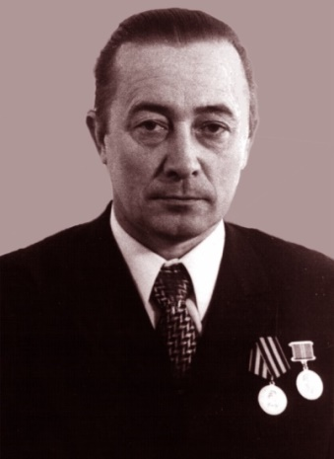
Родился 2 июня 1925 года в Нижнем Новгороде.
В январе 1943 г. из десятого класса военкоматом призван в Советскую Армию. С 1943 по май 1945 гг. служил в зенитной артиллерии среднего калибра в частях Юго-Западного фронта. После войны — в частях Прикарпатского и Закарпатского военных округов.
Выпускник ГМИ им. С.М. Кирова 1954 г., диплом с отличием. Работал в нашем вузе на кафедре болезней уха, горла и носа: ассистент, доцент, заведующим кафедрой (1972-2002). Доктор медицинских наук, профессор, Заслуженный деятель науки РФ.
Награжден орденом Отечественной войны II степени, медалью «За победу над Германией в Великой Отечественной войне 1941—1945 гг.» , знак «Фронтовик Великой Отечественной войны 1941—1945 гг.» и др.
Шейнова Екатерина Ивановна (1918—1999)
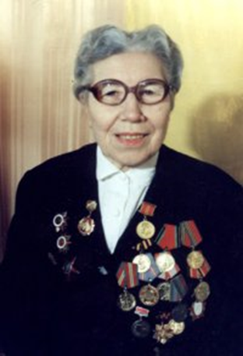
Родилась 25 июля 1918 года в Н. Новгороде, в семье служащих. Выпускница ГМИ им. С.М. Кирова 1940 г., диплом с отличием.
На войне с июня 1941 по октябрь 1944 гг. Воевала на Западном, 1-м Белорусском фронтах. Майор медицинской службы.
Работала в ГМИ им. С.М. Кирова (1953-1988): ассистентом, доцентом, заведующей курсом истории медицины на кафедре организации здравоохранения(1963-1988). Кандидат медицинских наук. Одна из создателей музея истории нашего вуза.
Награждена орденами Великой Отечественной войны I и II степеней, Красной Звезды, медалью «За победу над Германией в Великой Отечественной войне 1941—1945 гг.» и др.
Шмерельсон Марк Борисович (1922-2011)
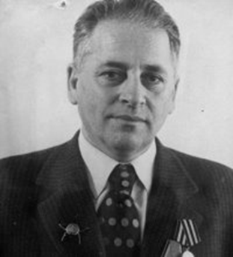
Родился 6 августа 1922 г. в Нижнем Новгороде семье служащих. В 1940 г. Марк из десятого класса по специальному комсомольскому набору поступил в Горьковское училище зенитной артиллерии. 3 мая 1941 г. состоялся досрочный выпуск, и ему было присвоено звание лейтенанта.
Воевал на Карельском, Ленинградском, Западном фронтах. Гвардии капитан.
Выпускник ГМИ им. С.М. Кирова 1951 г., диплом с отличием.
Работал в нашем вузе (1960-1996): ассистентом кафедры госпитальной хирургии, заведующим курсом анестезиологии и реаниматологии (1974-1996). Доктор медицинских наук, профессор. Награжден орденами Отечественной войны II степени, Красной Звезды, медалями «За оборону Советского Заполярья», «За победу над Германией в Великой Отечественной войне 1941—1945 гг.» и др.
Яхонтов Николай Евгеньевич (1922—1992)
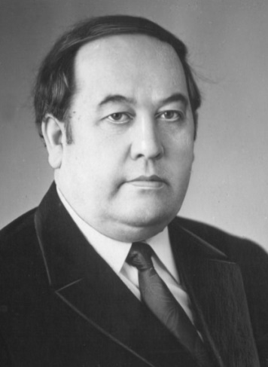
Родился 25 июля 1922 г. в с. Дивеево Нижегородской губернии. В 1940 г. после окончания средней школы был призван в армию и направлен для службы в г. Брест.
На войне с 22 июня 1941 по 1945 гг. Защитник Брестской крепости. Прошел боевой путь до Берлина. Воевал на 1-м Украинском и Западном фронтах. Был трижды ранен.
Выпускник ГМИ им. С.М. Кирова 1951 г. Работал в нашем вузе: заведовал кафедрой рентгенологии и медицинской радиологии (1962—1992). Доктор медицинских наук, профессор. Награжден орденами Отечественной войны I степени, Боевого Красного Знамени, медалями «За отвагу», «За победу над Германией в Великой Отечественной войне 1941—1945 гг.» и др.

